新 书 推 荐

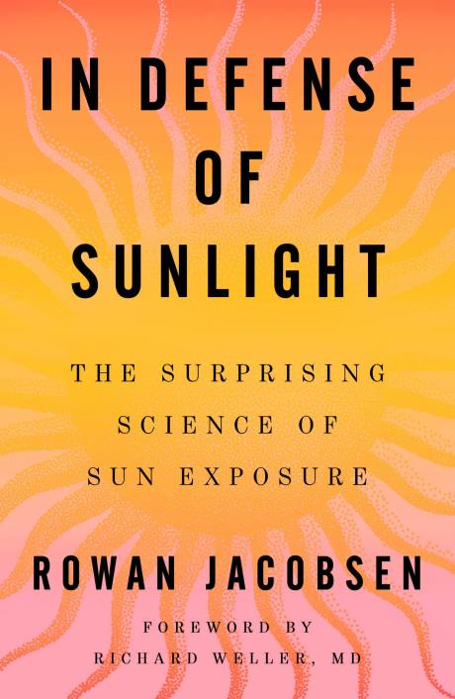
中文书名：《为阳光正名：颠覆认知的晒太阳科学指南》
英文书名：IN DEFENSE OF SUNLIGHT: The Surprising Science of Sun Exposure
作 者：Rowan Jacobsen
出 版 社：S&S, Scribner
代理公司：ANA/Jessica
页 数：待定
出版时间：2026年6月
代理地区：中国大陆、台湾
审读资料：大纲
类 型：保健

内容简介：

罗温·雅各布森（Rowan Jacobsen）自2019年担任麻省理工学院奈特科学新闻研究员以来，一直致力于报道、研究并撰写有关这场悄然兴起的变革的相关内容，这场变革改变了我们对阳光对人体健康影响的认知。接下来，他与爱丁堡大学皮肤科主任理查德·韦勒（Richard Weller）（医学博士）合作，韦勒是本书的序言作者。韦勒以及其他知名的皮肤科医生（尤其是澳大利亚医生）长期以来一直对大多数皮肤科医生所宣扬的“禁止晒太阳”的观点持反对态度（原因在于他们希望保护患者免受皮肤癌的侵害）。然而，我们现在有了确凿的证据表明，适度晒太阳（让皮肤接触阳光）并由此在体内生成的维生素D能够降低血压、调节免疫系统、改善睡眠、预防近视，并引发提升情绪的内啡肽分泌。最近的研究表明，其还能够预防心脏病、中风、糖尿病、抑郁症、痴呆症、呼吸道感染以及诸如多发性硬化症（这种疾病主要影响高纬度地区的女性）等自身免疫性疾病。

作者简介：

罗温·雅各布森（Rowan Jacobsen）还是《牡蛎与松露之地理》（A Geography of Oysters）和《寻味猎犬》（Truffle Hound）这两部作品的作者，这两本书曾荣获詹姆斯·贝德奖，并被《出版人周刊》（Publisher’s Weekly）评为年度最佳非虚构作品。他曾在《一切都在考虑之中》（All Things Considered）、《美食盛宴》（The Splendid Table）、《CBS 今晨》（CBS This Morning）、《周末版》（Weekend Edition）和《早间版》（Morning Edition）等节目中亮相；曾与《连线》（Pop-Up）杂志合作；曾在哈佛和耶鲁大学讲学；还撰写并主持过多种播客节目。他现居佛蒙特州，该州的阳光资源极为匮乏。

感谢您的阅读！
请将反馈信息发至：版权负责人
Email：Rights@nurnberg.com.cn
安德鲁·纳伯格联合国际有限公司北京代表处
北京市海淀区中关村大街甲59号中国人民大学文化大厦1705室, 邮编：100872
电话：010-82504106, 传真：010-82504200
公司网址：http://www.nurnberg.com.cn
书目下载：http://www.nurnberg.com.cn/booklist_zh/list.aspx
书讯浏览：http://www.nurnberg.com.cn/book/book.aspx
视频推荐：http://www.nurnberg.com.cn/video/video.aspx
豆瓣小站：http://site.douban.com/110577/
新浪微博：安德鲁纳伯格公司的微博_微博 (weibo.com)
微信订阅号：ANABJ2002


